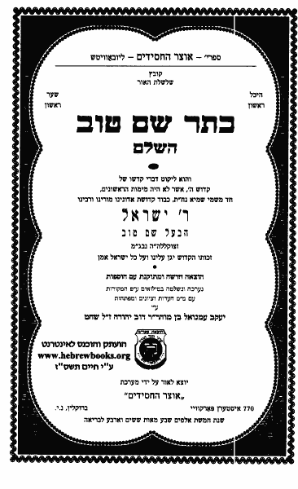
בס"ד
הֻלֶּדֶת הַבַּעַל שֵׁם טוֹב

הוֹרָיו שֶׁל הַבַּעַל שֵׁם טוֹב הָיוּ עֲקָרִים מִלֵּדָה, לֹא הָיָה חָסֵר לָהֶם כְּלוּם וְרַק צַעַר הָיָה לָהֶם שֶׁלֹּא זָכוּ לְבֵּן מִשֶּׁלָּהֶם. הֵם גָּרוּ בַּיְּשּׁוּב וְהָיְתָה לָהֶם פַּרְנָסָה בְּרֶוַח. ר’ אֵלִיעֵזֶר הָיָה מִשְׁתַּמֵּשׁ בְּחֵלֶק מְאֹד קָטָן מֵהַמַּשְׂכֹּרֶת וּבַשְּׁאָר הִשְׁתַּמֵּשׁ לְהַכְנָסַת אוֹרְחִים. מִדֵּי שַׁבָּת הִתְאָרְחוּ אֶצְלָם בַּבַּיִת עֶשְׂרִים-שְׁלוֹשִׁים אוֹרְחִים. שַׁבָּת אַחַת בִּסְעוּדַת שַׁבָּת בַּיּוֹם הִגִּיעַ אוֹרֵחַ לַבַּיִת וְלַמְרוֹת שֶׁזֶּה הָיָה מוּזָר מֵאֵיפֹה מַגִּיעַ יְהוּדֵי לְיִשּׁוּב כָּזֶה קָטַן בְּשַׁבָּת קִבְּלוֹ ר’ אֵלִיעֵזֶר – אָבִיו שֶׁל הַבַּעַל שֵׁם טוֹב – בְּסֵבֶר פָּנִים יָפוֹת וְנָתַן לוֹ לַעֲשׂוֹת קִדּוּשׁ, לֶאֱכֹל וְכִבְּדוֹ כְּמוֹ כֹּל שְׁאַר הָאוֹרְחִים.
הָאוֹרְחִים שֶׁרָאוּ אוֹתוֹ מְכַבֵּד אֶת הָאוֹרֵחַ אָמְרוּ לוֹ כֵּיצַד אַתָּה מְכַבֵּד אוֹתוֹ? הֲרֵי הוּא חִלֵּל שַׁבָּת, וַאֲפִלּוּ עַל אַבְרָהָם אָבִינוּ שֶׁהָיָה מַכְנִיס אוֹרְחִים בְּצוּרָה בִּלְתִּי רְגִילָה מְסֻפָּר שֶׁהָיָה מְצַוֶּה אֶת אוֹרְחַיו לְבָרֵךְ וּלְהוֹדוֹת לָהּ’ עַל הַמָּזוֹן וּכְשֶׁלֹּא עָשׂוּ זֹאת הָיָה מַכְרִיחַ אוֹתָם.
בַּעַל הַבַּיִת (רַבִּי אֵלִיעֵזֶר) לֹא יַכָל לְהִתְאַפֵּק, וְיָצָא לְחֶדֶר צְדָדִי וּבָכָה עַל זֶה שֶׁלֹּא אִכְפַּת לָהֶם מֵאוֹרֵחַ יְהוּדִי אֲבָל מִיָּד נִזְכַּר שֶׁבֶּטַח לָאוֹרֵחַ לֹא יִהְיֶה נָעִים, מָחָה אֶת דִּמְעוֹתָיו וְכִבֵּד אֶת הָאוֹרֵחַ יוֹתֵר מִקֹּדֶם.
הָאוֹרֵחַ גַּם הִתְנַהֵג בְּצוּרָה גַּסָּה, אָכַל בְּתֵאָבוֹן רַב וְלֹא הִתְחַשֵּׁב בִּשְׁאָר הָאוֹרְחִים, אַךְ רַבִּי אֵלִיעֵזֶר הִמְשִׁיךְ לְכַבֵּד אוֹתוֹ לְמֹרַת רוּחָם שֶׁל שְׁאַר הָאוֹרְחִים.
רַבִּי אֵלִיעֵזֶר נָהַג שֶׁהָאוֹרְחִים שֶׁבָּאוּ אֶצְלוֹ לְשַׁבָּת הָיוּ נִשְׁאָרִים אֶצְלוֹ גַּם כֵּן בְּיוֹם רִאשׁוֹן וְכָךְ נָהַג גַּם בְּאוֹרֵחַ זֶה. הוּא סִדֵּר לוֹ בַּלַּיְלָה מִטָּה נוֹחָה וּבְיוֹם רִאשׁוֹן לִוָּה אוֹתוֹ לְדַרְכּוֹ.
כְּשֶׁהֵחֵלּוּ לָלֶכֶת אָמַר הָאוֹרֵחַ לְרַבִּי אֵלִיעֵזֶר:
"דַּע לְךָ שֶׁאֲנִי הוּא אֱלִיהוּ הַנָּבִיא. מֵהַשָּׁמַיִם שָׁלְחוּ אוֹתִי אֵלֶיךָ לְנַסוֹתְּךָ כֵּיצַד תְּקַבְּלֵנִי כְּאוֹרֵחַ וְאָכֵן עָמַדְתָּ בַּנִּסָּיוֹן. דַּע לְךָ שֶׁבַּעֲבוּר הַכְנָסַת הָאוֹרְחִים שֶׁלְּךָ, תִּזְכֶּה שֶׁבֵּן יִוָּלֵד לְךָ, וּבֵן זֶה יִהְיֶה גָּדוֹל בְּיִשְׂרָאֵל וְיָאִיר אֶת הָעוֹלָם בְּאוֹר גָּדוֹל וְחָדָשׁ שֶׁלֹּא הִכִּירוּ עַד זְמַנּוֹ.
וְאָכֵן כַּעֲבֹר זְמַן, בי"ח בֶּאֱלוּל שְׁנַת תנ"ח (1698), נוֹלָד לְרַבִּי אֵלִיעֵזֶר, בְּנוֹ יְחִידוֹ, וְיִקַרֵא שְׁמוֹ בְּיִשְׂרָאֵל - יִשְׂרָאֵל , הוּא הַבַּעַל שֵׁם טוֹב הַקָּדוֹשׁ.

עֲנֵה עַל הַשְּׁאֵלוֹת
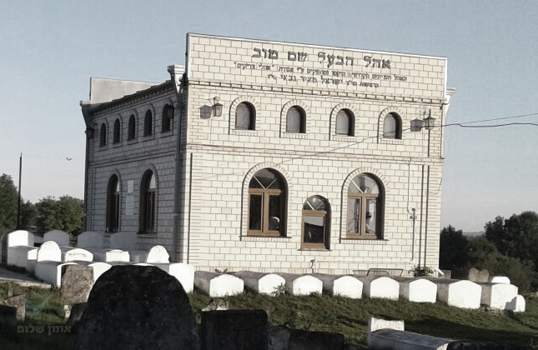
- מָה הָיָה צַעֲרוֹ הַגָּדוֹל שֶׁל רַבִּי אליעזר?
הַקֵּף תְּשׁוּבָה נְכוֹנָה:
שֶׁלֹּא הָיָה עָשִׁיר מַסְפִּיק
שֶׁלֹּא הָיָה גָּדוֹל בַּתּוֹרָה
שֶׁלֹּא זָכָה שֶׁיִּוָּלֵד לוֹ בֵּן
שֶׁלֹּא הִצְלִיחַ לַעֲלוֹת לְאֶרֶץ יִשְׂרָאֵל

- בְּאֵיזוֹ מִצְוָה הִצְטַיֵּן בִּמְיֻחָד ר' אֵלִיעֵזֶר? ________________________________________________________________________________________________________
- לָמָּה כָּעֲסוּ הָאוֹרְחִים עַל כָּךְ שְׁר' אֵלִיעֵזֶר כִּבֵּד אֶת הָאוֹרֵחַ הֶחָדָשׁ? ____________________________________________________________________________________________________________________________________________________________
- מִי הָיָה הָאוֹרֵחַ הֶחָדָשׁ? ________________________________________________________________________________________________________
- מָה הִבְטִיחַ אֱלִיהוּ הַנָּבִיא לר' אֵלִיעֵזֶר עַל כָּךְ שֶׁעָמַד בַּנִּסָּיוֹן? ____________________________________________________________________________________________________________________________________________________________

